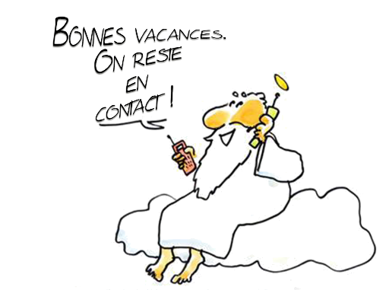
Paroisse NOTRE-DAME de la MORTAGNE
Anglemont - Bazien - Clézentaine - Deinvillers – Domptail – Doncières
Fauconcourt - Hardancourt – Ménarmont - Ménil sur Belvitte – Moyemont
Nossoncourt - Ortoncourt - Romont - Roville-aux-Chênes - Saint-Genest
Saint-Maurice-sur-Mortagne - Saint-Pierremont - Sainte-Barbe - Xaffévillers

Calendrier paroissial du 24 juillet au 21 août 2022

17 ^{ème} dimanche ordinaire
Dimanche 24 | Messe à ANGLEMONT à 10h (à NOSSONCOURT en cas de mauvais temps)  - Véronique ROUILLON et défunts des familles ROUILLON/VAUTRIN/LAURENT  - M. et Mme André MARCHAL et leur fille Françoise

18 ème dimanche ordinaire
Samedi 30 | Messe à SAINT-GENEST à 17 h
Dimanche 31 | Messe à ROVILLE à 10h  - Marie et René THOUVENOT et les défunts des familles THOUVENOT/LOUIS/CUNY/JACQUOT - Gérard VINCENT, ses parents et les défunts des familles COLTAT/LOUIS et Florentine  - Albert,Yvette et Dominique GEHIN et les défunts de la famille Henri BOCQUET
 | - Geneviève FULCHIN  - Michel HENRY ses parents et sa nièce Béatrice  - Georges COSTE et les défunts de la famille |  | - Antoine et Madeleine MANGIN  - Gabriel HENNÉ  - Thérèse COLLIN  - André COLIN
 | Pour les âmes du purgatoire, la paix dans les familles et dans le monde
19 ^{ème} dimanche ordinaire
Samedi 6 | Messe à SAINT-GENEST à 17 h
Dimanche 7 | Messe à MOYEMONT à 10 h … fête
 | - Quarantaine Roger EURIAT  - Joseph et Joséphine ANTONOT  - Régis HAIGRON COUDERC | - Familles FORTERRE/AMET/FLORENCE  -Défunts des familles SIMONIN/PIERRE
20 ^{ème} dimanche ordinaire
Samedi 13 | Messe à SAINT-GENEST à 17 h
Dimanche 14 | Messe à DONCIÈRES à 10 h (fête) et baptême de Leïya ADAM de Xaffévillers  - Anniversaire Simone COLTAT et défunts des famille COLTAT/PIERRE
 | - Germaine VILLAUME  - Familles DORIN/THOMAS/VILLAUME |  | - Antoine et Élisabeth THOMAS  - Défunts des familles POIROT/LALLEMAND
Lundi 15  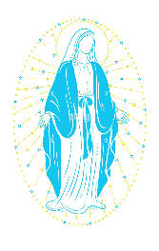  Assomption | Messe à DOMPTAIL à 10 h et baptême de Henry FAGOT de DOMPTAIL  - Véronique ROUILLON et les défunts des familles ROUILLON/VAUTRIN/LAURENT  - Joëlle GALLAND et les vivants et défunts de la famille  - Claude DOMPTAIL, Jean et Jeanine THERY et les défunts des familles DOMPTAI/THERY  - Denis et Marcel CLAIRE et les familles CLAIRE/WEDERHAKE  - André et Jeanne MATHIEU et les vivants et défunts de la famille
 | - André CUNY et Joëlle GAXATTE  - Marie Louise PIERRON et les défunts de la famille |  | – Marie Noëlle REMOND DIDIER  – Albert et Marie MOREL
 | 20 h 30 à DOMPTAIL, procession aux flambeaux en l'honneur de la Vierge Marie
21 ^{ème} dimanche ordinaire
Samedi 20 | 16 h à ROMONT mariage de Johnny BALTAZARD et Ludivine FRANÇOIS et baptême de Léo
 | Messe à SAINT-GENEST à 17 h
Dimanche 21 | Messe à SAINT-GENEST à 10 h (fête) et baptême d'Arthur ROUGIEUX de Nossoncourt
- Andrée et Louis DURUPT
- Maryse SAGARD et les défunts de la famille COVE
- Raymond CUNY et les défunts de la famille

intentions de messes
- gérées par Jean-Pierre HUMBERT 21 rue du chêne, 88700 Roville aux Chênes tél 06 30 62 25 64
- offrande de messe fixée à 18 €, chèque à l'ordre de "Paroisse Notre Dame de la Mortagne"

pour parler de ce qui vous tient à cœur…
pour vous informer sur la vie de nos communautés…
pour un sacrement, une messe à célébrer, un acte administratif...

- à la Familiale de Rambervillers, 30 rue Clémenceau
mercredi de 9 h 30 à 11 h jeudi de 9 h à 12 h (avec le prêtre) et de 14 h à 17 h
- au presbytère de Jeanménil le mardi de 17 h à 18 h
Contact : tél. 03 29 65 04 73 ou rambervillers@catholique88.fr
Toutes vos infos paroissiales sur
https://www.catholique88.fr/paroisses/paroisse-sainte-libaire-de-rambervillers

agenda
- Chorale : 28 juillet, 11 août et 1er septembre à Ménil à 20h
- Conseil paroissial : prochaine rencontre lundi 26 septembre à 20h à la Familiale
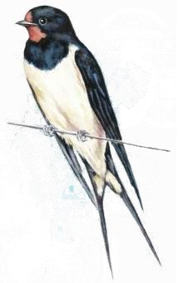

Les hirondelles …

Notre histoire se déroule en plein été, dans une église. Quelques hirondelles y sont entrées.
Mais qu'y font-elles donc ? Une seule réponse possible : elles cherchent la sortie, la voie vers la liberté ! Sous les voûtes de l'église gothique, les hirondelles évoluent avec grâce mais sans pouvoir trouver la porte restée pourtant ouverte. Elles veulent retrouver la liberté, l'air libre, le soleil ! Hélas les grands vitraux colorés et lumineux les induisent en erreur. Attirées par la lumière chatoyante, les hirondelles se heurtent aux vitres et s'épuisent.
- Comment pourrions-nous les aider ? me demande une dame.
- On devrait se faire oiseau.
- Se faire oiseau ? Comment cela ? Pourquoi cela ?
- Parce qu'ainsi nous pourrions voler jusqu'à elles et leur expliquer comment elles doivent voler pour sortir par la porte qui est restée ouverte mais qu'elles ne voient pas.
Et c'est bien ainsi que Dieu a agi en décidant de se faire homme !
“Je dois me faire homme parmi les hommes pour les rejoindre et leur indiquer le chemin, leur dire de ne pas se laisser avoir par de fausses lumières, par ce qui brille et ce qui les détourne et les éloigne du vrai chemin !”
Et c'est ainsi que Jésus annonça aux hommes :
“Je suis La Lumière ! Je suis la porte, le chemin qui mène à la liberté !”

